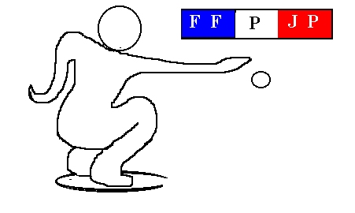
LE PETANQUE CLUB
DE COURS LA VILLE ORGANISE

LE 30EME CHALLENGE DE L’AMITIE
SAMEDI 20 JUIN 2015

CONCOURS EN TRIPLETTES RESERVE AUX CLUBS PARTICIPANTS
A PARTIR DE 8H30 CONCOURS GENERAL + 2 COMPLEMENTAIRES

FRAIS DE PARTICIPATION : 15€ PAR EQUIPE
POSSIBILITE AUSSI DE REPAS : 15€ PAR PERSONNE
(Pour plus de renseignements, contacter vos dirigeants de club)
LES SAUVAGES SAINT PIERRE LA PALUD
BELLEVILLE DRACE
CLOCHEMERLE DOMMARTIN
COURS LA VILLE AMPLEPUIS
QUINCIEUX CHAMPAGNE
CLAVEISOLLES COUZON TARARE

IPNS

